Ein Langlauftag im Goms

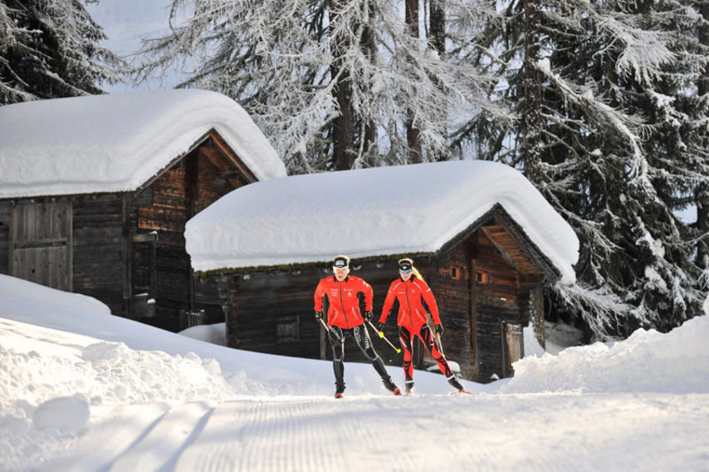

Quelle: [www.obergoms.ch/aktivitaeten/auf-schnee-eis/](http://www.obergoms.ch/aktivitaeten/auf-schnee-eis/)

**Die herrlichen Loipen laden uns zu einem unvergesslichen Langlauf – Erlebnis ein! Die persönliche Technikoptimierung steht am Vormittag im Vordergrund, am Nachmittag das Erleben auf den verschiedenen Loipen. Mit Marianne Volken steht mir eine absolute Profi-Langlauflehrerin zur Seite!**

**Zur Stärkung werden wir eine kurze Mittagsverpflegung im Restaurant Walser einlegen, um dann mit neuen Kräften die persönlich gesetzten Ziele zu erreichen.**

**Datum: 10. Februar 2018**

Treffpunkt: 10.00 Uhr beim nordischen Zentrum in Ulrichen

Kosten: Talisman (wer hat, nicht vergessen) resp. Tagekarte

Mittagessen, je nach Lust und Hunger

Mitnehmen: Skating-Skis

Programm Vormittag: Technik in zwei Gruppen (je nach Vorwissen/Anspruch)

Nachmittag: umsetzen der technischen Errungenschaften

Anmeldung: bis am 3. Februar 2017

[martina.volken@bluewin.ch](mailto:martina.volken@bluewin.ch)

Bei zweifelhafter Witterung wird eine SMS verschickt.

**Bitte bei deiner Anmeldung unbedingt Handynummer angeben!**